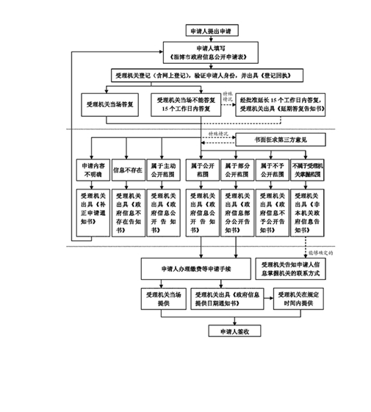
附件2：淄博市人民政府研究室处理政府信息公开申请流程图

淄博市人民政府研究室处理政府信息公开申请流程图

